[西安交通大学Nature Energy 论文钙钛矿GIWAXS数据分析引争议！作者已回复但疑云未消](https://mp.weixin.qq.com/s?__biz=MzkxMDYyNzI5NQ==&mid=2247500834&idx=7&sn=8f76bb730b1d178b7688470615158a0a)

五棵松[学者探讨](javascript:void(0);)2025-04-17 10:04:13北京

2025年2月，西安交通大学金属材料强度全国重点实验室马伟教授、刘宇航教授、瑞士洛桑联邦理工大学Michael Graetzel教授、华中科技大学李雄教授、尤帅博士为共同通讯作者在 Nature Energy 期刊以“Self-assembled bilayer for perovskite solar cells with improved tolerance against thermal stresses”为题发表了一篇论文。该工作得到了国家自然科学基金和陕西省秦创原人才计划项目的资助。论文的表征及测试得到了西安交通大学分析测试共享中心的支持。

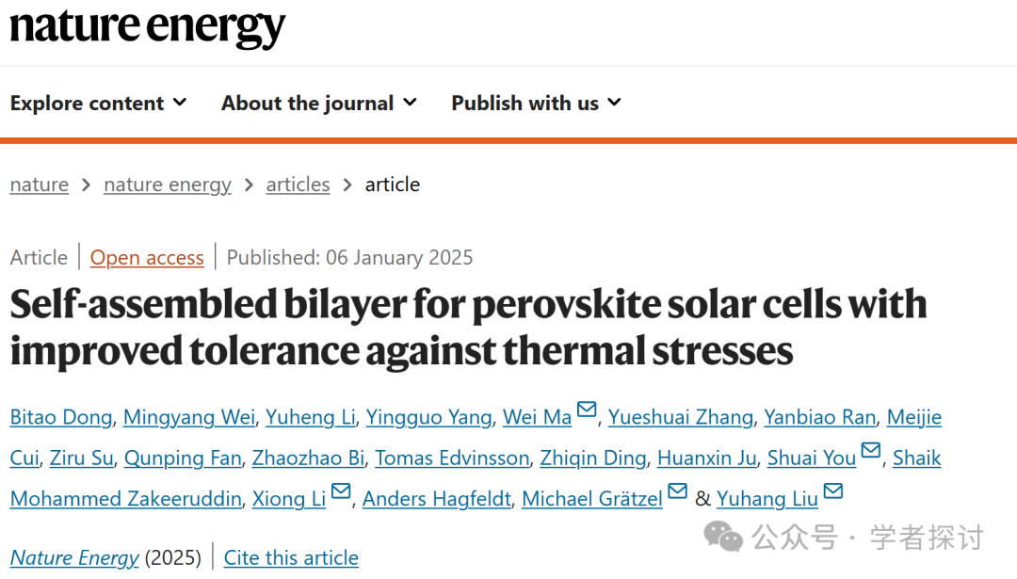

论文链接：

https://www.nature.com/articles/s41560-024-01689-2

**2025年4月，有评论人以Reithrodontomys spectabilis 身份在 Pubpeer 论坛发表质疑：**

声称峰值集中在 45°是不正确的。这是一种具有取向的钙钛矿材料的典型 GIWAXS 图案。观察到的峰值表明（211）面沿 qz（面外）方向排列。

这里是图 3a 中的原始图案与模拟的 211 取向图案的比较。

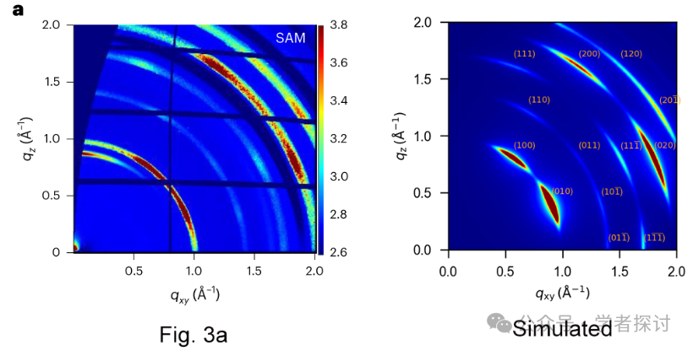

还有一张重叠的图片。

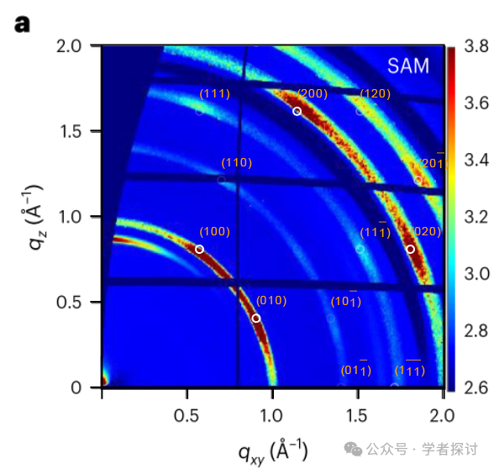

**近期，论文通讯作者刘宇航回复道：**

感谢您就钙钛矿薄膜晶体取向问题的讨论。需要特别说明的是，在钙钛矿太阳能电池研究领域，学界通常将此处q值对应的主要衍射特征简称为(100)峰，而无需刻意解析其具体取向（例如：Nature, 2025, 639, 93–101中所述"散射矢量1和2???1处的晕环分别来自(100)和(200)晶面的衍射"；Nature Communications, 2025, 16, 1042指出"对照组钙钛矿样品在qz (~1???1)处显示出明显衍射峰，代表三维钙钛矿的(100)主峰（图S2）"）。我们强调，这种命名惯例并不影响本文的核心结论——即在SAB与SAM基底上生长的钙钛矿薄膜具有相似的GIWAXS图谱特征。

**小编寄语：直面争议方能彰显科学精神**

作者团队的回应虽展现了学术对话的基本素养，但刻意回避了质疑中的关键科学问题，这一态度值得商榷：

一、刻意回避的核心问题

1?? 取向机制的实质性解释*

? 评论人通过模拟数据明确指出45°峰值对应(211)面取向，而作者仅以"命名惯例"为由转移话题，未从晶体学角度解释该衍射特征的物理成因

2?? 实验数据的重新验证

? 对评论人提供的模拟图案与原始数据的对比图避而不谈，既未承认差异存在，也未提出反驳证据，缺乏对质疑数据的直接回应

3?? 方法论的局限性讨论

? 未就"简化命名"可能带来的结构误判风险进行说明，回避了领域内对取向分析精确性的潜在争议

**科学争议如同显微镜，既能暴露问题，也能聚焦真理。我们期待作者团队：**

? 公开原始衍射数据的处理流程

? 就(211)面取向的可能性开展补充实验

? 在勘误中明确标注取向分析的局限性

**消息来源：**

https://pubpeer.com/publications/96272F3AEE9205B960AA88CD66EAB5#0

**郑重声明：**

我们的全网查重系统收录了 Pubmed 和 Pubpeer 中的 7000 万 +已发表图库，让您的待查图片可以和已发表论文的图片进行对比，防止图片误用，为您的论文发表保驾护航！基于AI人工智能大数据算法，提供论文图片的核查服务，方便学术期刊、高校、研院所等科研管理部门及时发现并纠正结果图片不当使用。

**如果您有任何建议或需要图片查重帮助，请随时通过客服QQ号3639926437与我们联系。**

[#西安交通大学](https://mp.weixin.qq.com/mp/appmsgalbum?__biz=MzkxMDYyNzI5NQ==&action=getalbum&album_id=3387935557154177026#wechat_redirect)